Победители школьной олимпиады
по информатике 2019
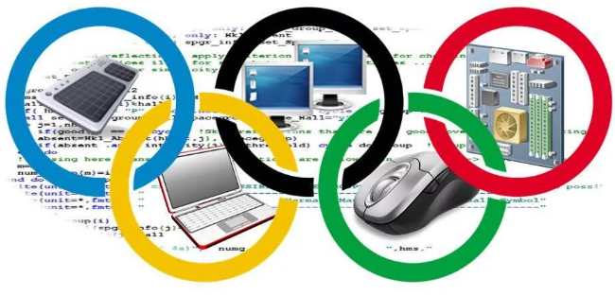

7 класс 8 класс
1 место – Бессонов Тимофей, 7 В 1 место – Борисов Сергей, 8 К.
2 место – Павлов Сева, 7 В 2 место – Вайцкус Николай, 8 К
3 место – Евграфов Арсений, 7 У. Фёдоров Александр, 8 Б
3 место – Леонтьев Олег, 8 Б.
9 класс
1 место – Якубовский Павел, 9 К
2 место – Павлов Даниил, 9 К
Рожевиц Герман, 9 К
3 место – Голюнова Дарья, 9 А
Пасеко Даниил, 9 К

ПОЗДРАВЛЯЕМ!

